

Département Informatique – IUT2 – UPMF – Grenoble

Année Universitaire 2011/2012

PROJET TUTEURE Deuxième Année

REALISATION DE L’INTRANET DE L’IUT2

Présenté le 27 janvier 2012

Par le groupe numéro 5
- PARRENO Florian A1
- MARTINEZ Pierre-Julien A1
- MONNIER Alexandra B1
- PAULI Marie B1
- MISTRI Aurélie A1
- LANDRISCINA Dorian A1

Jury
- Enseignant Tuteur : Francis BRUNET-MANQUAT
- Enseignant Examinateur : Éric FONTENAS



Projet Tuteuré

REALISATION

DE L’INTRANET

DE L’IUT2

Remerciements

Nous tenons à remercier monsieur VASSOILLE pour ses précieuses informations sur l’intranet actuel. La secrétaire du département informatique qui a répondu à nos questions sur l'organisation de l'IUT. Madame BLANCO-LAINE pour l'aide à la rédaction du cahier des charges et son avis personnel sur les fonctionnalités de l'intranet et ce qu'elle souhaitait voir changer. Nous remercions également monsieur BRUNET-MANQUAT pour ses conseils et son soutien au cours du projet.
Table des matières

Introduction 5

I Cahier des charges 6

II Spécifications 15

III Réalisation 22

Conclusion 27

Glossaire 28

Bibliographie 29

Introduction

Définition du projet et du contexte

Nous avons décidé de baser notre projet sur l’intranet de l’IUT2 de Grenoble car nous y avons d'abord constaté de nombreux manques. En réalisant notre propre intranet, nous avons remarqué que le système actuel possédait de nombreuses fonctionnalités utiles, mais que celles-ci étaient trop peu visibles ou accessibles. Notre projet a donc eu pour but de réorganiser ces fonctionnalités en ajoutant une dimension communautaire à l'intranet grâce à plusieurs fonctions que nous avons voulu intégrer.

Pour réaliser ce projet, nous nous sommes appuyés sur les conseils et remarques faits par les professeurs ainsi que les étudiants pour réaliser notre site, qui aura donc pour but d'améliorer l'intranet afin de le rendre plus attrayant et plus facile d'utilisation. Pour cela, nous avons mis en œuvre des espaces collaboratifs pour tous les utilisateurs de notre intranet, ce qui facilitera à long terme l'échange des informations au sein de l'IUT2.

Dans un premier temps, nous aborderons le cahier des charges que nous avons réalisé, qui parlera des besoins fonctionnels de l'intranet, suivi de notre ébauche de solution proposée. Puis nous présenterons la spécification du projet, en expliquant les diverses fonctionnalités proposées. Enfin, nous présenterons la réalisation finale en décrivant notre avancement dans ce projet, que nous illustrerons par quelques captures d'écran.
Cahier des charges

1. Présentation générale du problème

1.1 Projet

1.1.1 Finalité

La finalité de ce projet est d'améliorer l'ergonomie et la cohérence des outils dans l'intranet pour produire une solution facile d'accès, communautaire, et un intranet qui regroupe les différents départements de l'Institut Universitaire et Technologique 2 de Grenoble.

1.2. Contexte

Ce projet se situe dans le cadre de l'IUT 2 de Grenoble. En effet un intranet est déjà existant dans cet IUT mais ne répond plus aux attentes d’aujourd'hui. La création d'un nouvel intranet conforme à ces exigences s'est donc imposée. L'intranet actuel est divisé entre 5 départements, ayant chacun un intranet géré à l'intérieur du département, et aucune communication n'est possible entre les différents intranets.
L'intranet actuel, et l'intranet qui va être créé dans ce projet viseront tout deux les étudiants, professeurs et personnel d'administration de chaque département de l'IUT2. Ce dernier comprend plus de 1500 étudiants tout départements et années confondus, ainsi que 180 enseignants, 420 vacataires professionnels et environ 100 personnes au sein de l’administration.
Ceci représente donc un volume de données échangées ou mises en ligne très important. L'environnement matériel de l'IUT se base sur les nouvelles technologies, et c'est pourquoi la création d'un nouvel intranet devient primordiale, les critères de ce domaine évoluant très rapidement.

1.2.2 Études déjà effectuées

Des études ont déjà été effectuées, basées sur les intranets actuels du département Informatique et du département des Carrières Juridiques.
Le cahier des charges de l'intranet actuel a été écrit par Gérard Rameau et Marc Vassoille, et l'intranet en lui-même a été codé en partie par Marc Vassoille. Le système X-TEK* développé par Marc Vassoille a comme critères principaux la rapidité de mise en œuvre d’une plate-forme et la facilité de publication sur cette plate-forme.

Cependant, plusieurs manques ont été observés :

- Manque d'espaces de communication entre les différents groupes (professeurs/élèves, groupes de TD, et surtout aucune communication entre les départements).

- Système de partage de documents accessible à tous, en fonctions de droits définis.

- Système de notifications quasi-inexistant, et système de messagerie compliqué (passant par une boîte mail extérieure à l'intranet, et aucun lien d'accès rapide depuis l'intranet).

- Manque d'une organisation claire des menus et des informations.

- L'accès à l'emploi du temps est fastidieux.

1.2.3. Études menées sur des sujets voisins

Il existe des solutions déjà existantes qui facilitent la conception. Ce sont les CMS (Content Management System). Ils fournissent un système de gestion de contenu, permettant de mettre en ligne des documents, de structurer le contenu, de hiérarchiser les utilisateurs et de leur attribuer des rôles et des permissions.
Par exemple, Joomla! propose de créer un site web dynamique simplement. Il offre beaucoup de fonctionnalités dans tous les domaines. Ce pourrait donc être une solution possible au problème que nous tentons ici de résoudre.
Mais, nous cherchons à produire un logiciel plus personnalisable, et sur lequel nous aurons une maîtrise complète. C'est pourquoi nous réaliserons nous-même tout le projet.

1.2.5 Nature des prestations demandées

Le projet n'est qu'un prototype car il n'a pas pour but principal d'être commercialisé ou utilisé à des fins lucratives, aucune maintenance n'est donc nécessaire car il n'a pas encore été prévu de le mettre en place dans l'IUT2. Dans l'hypothèse où ce système y serait intégré, une maintenance sera nécessaire et facilitée par l'utilisation d'un Framework*.

1.2.6 Parties concernées

Chef de projet : Florian PARRENO

Directeur de projet : M. Francis BRUNET-MANQUAT

Maîtrise d'ouvrage : IUT2 de Grenoble

Maîtrise d'œuvre : Mlle Aurélie MISTRI,
Mlle Alexandra MONNIER,
Mlle Marie PAULI,
M. Pierre-Julien MARTINEZ,
M. Dorian LANDRISCINA,
M. Florian PARRENO

Utilisateurs : Toutes les personnes qui font partie de l'IUT, telles que les élèves, les professeurs, le personnel d'administration

Demandeur : IUT2 de Grenoble

1.3. Énoncé du besoin

Le besoin primordial est de développer les aspects communautaires de l'Intranet, et cela entre toutes les personnes de l'IUT se connectant à l'intranet. L'intranet doit être une zone de partage, d'échange et de communication, tout en possédant une interface ergonome et agréable.

1.4. Environnement du produit

- La mise en place de l'intranet nécessitera un serveur web.
- Des ordinateurs seront nécessaires pour la conception et la réalisation du projet. Ils ne nécessiteront pas d'excellentes performances ni une configuration matérielle particulière.
- Plusieurs maîtres d'œuvres seront sollicités sur ce projet.

2. Expression fonctionnelle du besoin

2.1. Critère d’appréciation et niveaux des critères

- Portabilité : Le logiciel proposé doit pouvoir s'adapter aux principaux navigateurs (Firefox, Internet Explorer, Opéra, Safari).
Niveau du critère : Imposé.

- Capacité fonctionnelle : L'intranet doit assurer la sécurité de la connexion et la confidentialité des données. Il doit aussi proposer une interopérabilité avec d'autres logiciels tels que Google, et doit être capable d'interagir avec eux.
Niveau du critère : Imposé.

- Facilité d'utilisation : Le logiciel devra être ergonomique et les informations facilement accessibles et compréhensibles. Cela se traduira notamment par un design attrayant.
Niveau du critère : Imposé.

- Fiabilité : L’intranet devra assurer la cohérence et le maintien des données, et ce même lors de pannes impromptues. Il possédera donc un système de backup*.
Niveau du critère : Révisable.

- Maintenabilité : Le logiciel proposé pourra être aisément réutilisable et résistant aux erreurs. Des mises à jour et un système de maintenance pourront être possibles et facilitées par la façon dont le projet aura été réalisé. Cela assurera la stabilité du logiciel.
Niveau du critère : Révisable.

2.2. Fonctions de services et de contraintes

2.2.1 Fonctions de services principales

- Gérer la connexion à l'intranet
L'utilisateur se connecte via la page d'accueil de l'intranet commune à tout l'IUT. La combinaison pseudo/mot de passe déterminera à quel département il appartient, ainsi que ses droits, différents selon les utilisateurs.

- Gestion des droits
Les utilisateurs de l'intranet seront divisés en trois groupes : Administrateurs, Professeurs et Élèves.
- Partage de documents
L'intranet doit gérer le système de partage des documents (ajout, modification, suppression, déplacement d'un document), et doit aussi gérer les droits en fonction des utilisateurs. Par exemple, un élève ne pourra pas ajouter un document sur la page de module d'un professeur.

- Agenda partagé
L'intranet doit proposer un système d'agenda partagé. Certains utilisateurs peuvent ajouter, modifier, supprimer, déplacer des évènements (réunions, conférences, etc.), et peuvent choisir les cibles de partage de l'évènement (par utilisateur ou par groupe). Cela entraîne une notification apparaissant aux utilisateurs concernés.

- Messagerie privée
L'intranet propose sa propre messagerie interne. Chaque utilisateur peut communiquer par messages, visibles uniquement par lui-même et la cible du message.
Une notification apparaît lors de la réception d'un message. Un utilisateur peut aussi supprimer un message qui lui a été envoyé, cela ne supprimera pas le message du côté de l'émetteur.

- Interface ergonomique et design attrayant
L'intranet se veut ergonome, il possède donc un système d'accès aux données efficace, passant par des menus et sous-menus organisés et clairs. Cette ergonomie passe aussi par un design attrayant, celui-ci facilitant la compréhension de l'organisation du site.

2.2.2. Fonctions de services complémentaires

- Gestion des notes
L'intranet pourrait aussi proposer un système de gestion des notes. Un utilisateur ayant les droits requis (donc appartenant au groupe des professeurs) peut enregistrer les notes de ses élèves pour sa matière. Il peut aussi les modifier et les consulter. Les autres professeurs peuvent aussi les consulter. Un utilisateur élève ne peut que consulter ses propres notes.

- Gestion des absences
Un utilisateur appartenant au groupe professeur peut entrer les absences de ses propres élèves pour sa matière. Il peut ensuite saisir la justification. Par défaut, une absence n'est pas justifiée lorsqu'elle est saisie.

- Adaptation sous Android
L'intranet de l'IUT pourrait aussi être disponible sous forme d'application Android, en proposant les mêmes fonctionnalités.

- Forum
Un forum pourrait aussi être rattaché au site, ne nécessitant pas de reconnexion et appliquant lui aussi un système de gestion des droits et des sections visibles selon l'utilisateur. En effet un utilisateur aurait accès à des sections selon le groupe auquel il appartient.

- Emploi du temps
Le site proposerait aussi un système d'emploi du temps. Chaque utilisateur verrait la partie le concernant, mais aurait aussi possibilité d'accéder à l'emploi du temps d'autres utilisateurs.

- Exportation de l'emploi du temps vers Google Agenda
L'intranet pourrait aussi gérer le passage de l'emploi du temps vers Google Agenda. Un lien sur l'intranet permettrait cette action.

2.2.3. Contraintes

Pour la réalisation de ce projet, plusieurs contraintes ont été fixées :

- L'utilisation d'un langage orienté objet pour le web. Pour cela nous avons choisi PHP 5.3 car il est le langage le plus adapté pour cet usage. Nous l'utilisons via un Framework : CakePHP*. Nous avons retenu ce Framework pour les nombreuses fonctionnalités qu'il propose, ainsi que pour son modèle MVC*.

- La nécessité d'un serveur web, pour cela, Apache étant gratuit et extrêmement répandu, nous avons choisi de l'utiliser dans le cadre de ce projet. Une base de données étant également nécessaire, nous utiliserons Wamp, qui propose un serveur Apache ainsi qu'un serveur SQL (PHP MyAdmin).

- Le CSS étant devenu un élément primordial du web, l'utilisation de CSS 3.0 semble toute adaptée pour rendre l'intranet attrayant et ergonome. En effet la troisième version offre de nouvelles possibilités intéressantes.

- Pour mener à bien le projet, nous aurons besoin tout au long du développement d'un système de partage de fichier et versioning. Il est nécessaire aux concepteurs pour pouvoir mettre en commun et gérer les versions de manière à simplifier les codes sources, le cahier des charges,... Nous avons également choisi Github pour le partage des données au sein du groupe car un de nos collègues avait déjà utilisé ce système pour un autre projet, nous avons ainsi pu nous familiariser rapidement et recevoir de l'aide en cas de problème, ou de question.

3. Cadre de réponse

3.1 Solutions de chaque fonction principale

1. Partage de documents

Le partage de documents est possible en stockant et en répertoriant les fichiers physiques dans une base de données unique pour tous les départements.

2. Gérer la connexion (connexion et droits)

La connexion est gérée via une interface de connexion comprenant un login (unique pour chaque utilisateur) et un mot de passe (crypté). L'affectation des droits et la redirection vers l'un des départements s’effectueraient elles aussi lors de la connexion (donc page d'accueil avant la connexion unique). Suivant le département, une page d'accueil post-connexion différente sera affichée.

3. Agenda partagé (notifications et choix des cibles de partage)

Notifications par rapport à la date de dernière connexion et des dates des évènements à venir. Les notifications peuvent être créées par quelques utilisateurs (pour réunions, soirées, partiel), et d'autres par l'utilisateur sur son propre agenda.

4. Messagerie privée

Stockage par fichiers ou base de données

5. Proposer un service multi-langues

Le Framework propose une option multilingue.

6. Interface ergonome et design attrayant

Utilisation du bootstrap* (design « pré-fait ») de Twitter.

3.2. Pour l'ensemble du produit

3.2.5. Décomposition en sous-ensemble

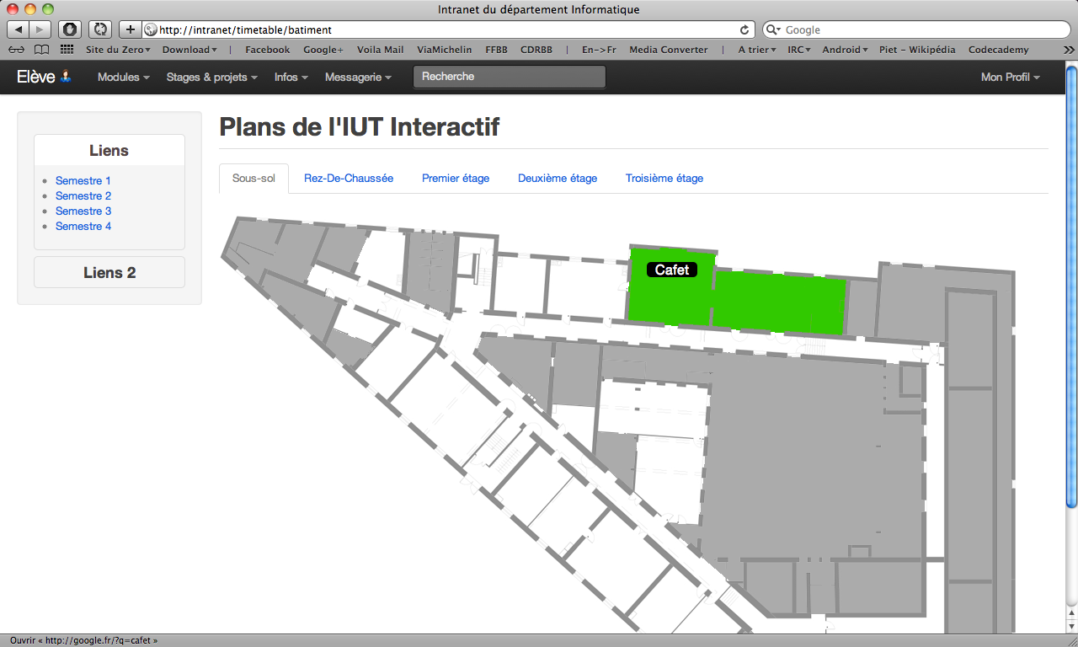
Affichage du plan du bâtiment
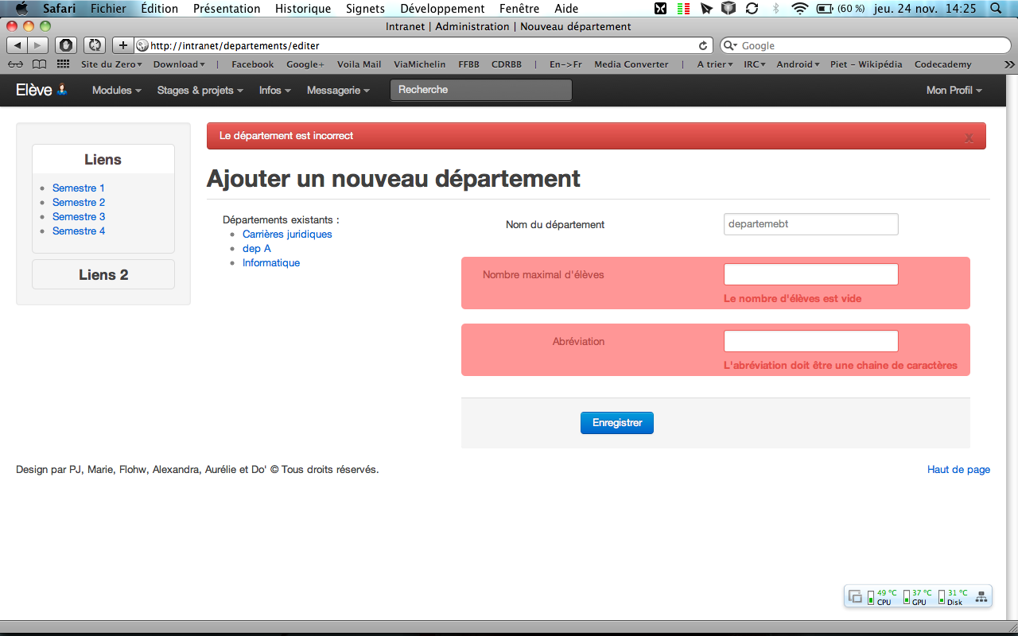
Ajout d'un département
Spécifications

Ce projet, basé sur l'intranet existant et ayant pour but de l'améliorer, nous a amené tout naturellement à développer notre propre intranet. La spécification du projet est divisée en deux parties: une première partie consiste à expliquer en guise d'introduction les objectifs de l'intranet ainsi que les différents outils utilisés; ensuite, nous présenterons les fonctionnalités proposées par ce site.

Introduction

Le site créé répond à des besoins bien distincts, exposés dans le cahier des charges. Pour y répondre, nous allons commencer par définir les objectifs du site. Nous allons ensuite présenter les outils que nous utiliserons et le modèle de développement utilisé. Pour finir nous aborderons la structure et le design de notre site, ainsi que les problèmes rencontrés pendant le développement.

A. Objectifs du projet

Le site de l’intranet a pour objectif d'une part de mettre en forme toutes les informations utiles aux professeurs et aux étudiants, comme les documents de cours, les notes, l’emploi du temps, et d’autres fonctions définies ultérieurement. D’autre part, le site offre un espace de communication avec un système de messagerie interne et des notifications.

B. Outils utilisés

Lors du choix du sujet, nous avons débattu sur les différents langages de programmation que nous pourrions utiliser. Nous avons essayé de choisir un langage que tous les membres du groupe auraient déjà pratiqué. Notre choix s'est porté sur le PHP car les langages comme le C, le C++ ou le Java avaient aussi été abordés pendant les cours mais nous n'avions vu que le strict minimum. De plus, notre chef de projet possédait de nombreuses compétences en PHP et surtout connaissait déjà le Framework que nous allions utiliser : CakePHP. Nous avons choisi d'utiliser la dernière version de PHP, PHP 5.3, car c'est une version orientée objet, et nous souhaitions que notre site soit utilisable le plus longtemps possible, donc que le code soit encore valide dans le futur.
Pour assurer l'ergonomie et le design de notre site, l'utilisation de CSS était indispensable. Nous avons utilisé CSS 2.1 ainsi que quelques fonctions de CSS 3 telles que border-radius, box-shadow et opacity qui confèrent un aspect encore plus attrayant à notre site. Le CSS étant valide, ce qui le rend utilisable avec tous les navigateurs, excepté Internet Explorer qui n'interprète pas correctement toutes les normes CSS 3. Nous avons essayé de gérer au mieux cette contrainte mais nous ne pouvons pas nous permettre de faire un site web exclusivement réservé à un seul navigateur.

C. Modèle de développement

Comme nous l'avons dit précédemment, nous avons utilisé le Framework CakePHP dans le cadre de ce projet. En effet, ce Framework est basé sur le modèle MVC (Modèle Vue Contrôleur) et possède de nombreuses fonctions qui simplifient grandement le développement et permettent de produire un code structuré, facilement maintenable et réutilisable.

Au début du projet, nous ne connaissions pas le design-pattern* MVC et encore moins l'utilisation d'un Framework. Nos premières séances de projet ont donc été consacrées à l'introduction au design-pattern MVC ainsi qu'aux différentes fonctions du Framework. Nous avons également tous travaillé personnellement en visionnant des tutoriels pour apprendre à utiliser ce Framework sur www.grafikart.fr/tutoriels.

Après le lancement du projet, nous avons étudié le modèle MVC en cours, ce qui nous a permis de bien maîtriser ses différents aspects.

D. Ébauche de la structure et choix graphiques

En ce qui concerne la structure de notre site, nous avons choisi des dimensions adaptées aux grands écrans, en produisant un design dynamique et épuré. En effet, les ordinateurs de l'IUT2 sont équipés d'écrans plutôt larges, l'intranet que nous allons créer s'y adaptera parfaitement. De plus la grande majorité des étudiants aujourd'hui possèdent un ordinateur de bureau ou un ordinateur portable avec un écran de taille respectable.
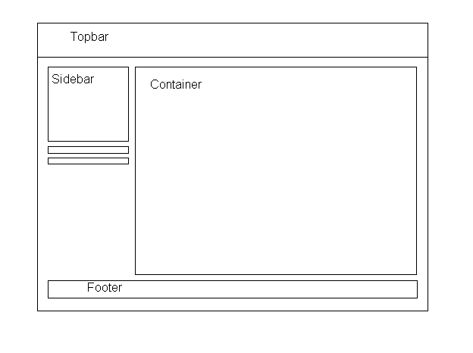
Ébauche du design

Au lieu de passer trop de temps sur le design, et ainsi d'en perdre pour le développement du cœur de l'intranet, nous avons choisi d'utiliser le bootstrap* de Twitter, qui est un template attrayant, possédant une bonne documentation et facile d'utilisation. Ce dernier propose de plus un CSS compatible avec la plupart des navigateurs (ainsi que Internet Explorer 7 et plus).

- La top-bar contient les différentes rubriques de l'intranet, ainsi que le panneau de contrôle situé à droite.

- Le menu de gauche (side-bar) contient les principaux raccourcis vers les fonctions courantes, il est divisé en plusieurs sous-menus, sous forme d’accordéon.

- Le corps (container) contient les informations de la page.

Le choix des couleurs est défini par le bootstrap, il est à la fois attractif et sobre, ce qui correspondait parfaitement à nos besoins. Cependant, les couleurs sont adaptables à souhaits, ainsi, nous avons pu choisir nous-même les couleurs que nous souhaitions.

E. Problèmes rencontrés

Pendant toute la durée du projet, nous avons été confrontés à divers problèmes et difficultés. Nous avons réussi à en résoudre certains, mais d'autres restent encore. Le plus gros problème lors du développement du projet à été le manque de temps.

La première difficulté que nous avons rencontré fut l'apprentissage du Framework CakePHP. Comme nous l'avons déjà dit cela nous a pris plusieurs séances.
Ensuite, nous avons eu des problèmes avec le plan interactif de l'IUT. En effet, pour réaliser l'effet « over » sur chaque salle, nous avons dû les découper une par une sous Photoshop et les aligner. Le problème était dû à la taille maximale des images sous le logiciel, qui ne devait pas excéder 30 000 pixels. Or pour certains étages les salles étaient trop nombreuses et l'enregistrement des fichiers n'était pas possible sous le format souhaité. Nous avons donc dû supprimer certaines salles du plan.

Pendant notre projet, nous nous sommes rendus compte que nous n'avions pas pris en compte le système de notifications. Le diagramme de classe a dû être revu, ce qui nous a grandement ralenti.

Enfin, le système « drag & drop » a également posé problème, car il a fallu adapter un tutoriel au Framework, ce qui n'a pas été chose aisée.

Certaines autres fonctionnalités n'ont pas pu être développées en raison de difficultés que nous n'avons pas pu surmonter.
La première fut la mise en place de l'emploi du temps. Nous n'avons pas pu intégrer cette fonction car nous n'avons pas eu accès à la base de donnée d'ADE en lecture, ceci pour des raisons de sécurité. Nous avions pour but de faciliter l'export de l'emploi du temps vers Google Agenda en proposant un lien direct depuis l'intranet, cela n'a pas pu être réalisé.

La messagerie actuelle de l'intranet est quant à elle incomplète. En effet, par manque de temps, nous n'avons pas pu implémenter l'ajout de pièce(s) jointe(s) dans l'envoi d'un message, ainsi que l'envoi de messages à plusieurs destinataires.

Pour finir, il y a eu des désaccords entre membres du projet sur les choix de développement des fonctionnalités et sur le design. Cela s'est toujours décidé à la majorité.

Le principal problème reste le manque de temps, qui nous a empêché d'atteindre tous nos objectifs. Nous avions l'idée de développer notre intranet sous forme d'une application Android, ce qui n'a pu être fait. Comme nous voulions un espace communautaire, nous avions aussi pour but d'intégrer un forum à l'intranet, ce qui aurait été un grand plus pour notre projet.

Enfin, nous aurions aimé rassembler tous les départements sous un même intranet, et bien que cela soit possible avec la base de donnée actuelle, nous avons développé la plupart des cas d'utilisation pour un seul département, car nous manquions de temps.

Spécification des fonctionnalités

Dans cette partie nous évoquerons les spécifications des principaux cas d'utilisation que nous avons choisi de développer.

a. Connexion :
    - L'utilisateur entre son login et son mot de passe.
    - Le système établit la connexion et charge la page d'accueil de la personne, qui affiche le nombre de messages non lus ainsi que les évènements du jour.
    - En fonction du statut de l'utilisateur (enseignant, élève, administrateur), il aura accès à des vues et des fonctionnalités différentes.

b. Gestion des documents :
    - Les enseignants et administrateurs peuvent ajouter/modifier/supprimer des documents par un système de drag & drop.
    - Les enseignants ont accès à cette fonctionnalité que pour les modules qui leur sont associés, ainsi que pour diverses rubriques plus générales (règlement, stages, etc)
    - La personne peut ajouter un ou plusieurs documents à la fois dans une section par un glisser-déposer, ils seront automatiquement téléchargés et ajoutés à la base de donnée.
    - Pour modifier un document il suffit de faire un glisser-déposer sur un document déjà existant.
    - La suppression d'un document à été rendue encore plus facile grâce au système de drag & drop. Il suffit de cliquer sur une croix s'affichant au passage de la souris sur le document.

c. Gestion de la messagerie :
    - Tous les utilisateurs de l'intranet ont accès à une messagerie interne sur laquelle ils peuvent envoyer et recevoir des messages qu'ils peuvent consulter.
    - Pour envoyer un message, l'utilisateur choisit un destinataire dans une liste en auto-complétion. Il saisit un titre ainsi que le corps de son message, et clique sur « envoyer ». Une notification est directement créée pour le destinataire du message.
    - Il existe un système de conversation intégré, en utilisant la fonction « répondre » lors de la lecture d'un message. Les conversations sont affichées dans la boîte de réception comme des messages normaux. Quand l'utilisateur sélectionne le message, tout les messages échangés s'affichent du plus ancien au plus récent.
    - L'utilisateur peut aussi supprimer un message ou une conversation. Ceux-ci ne seront supprimés que de sa boîte personnelle.

d. Gestion des notifications :
    - Le système de notifications informe l'utilisateur des messages non lus, ainsi que des nouveaux documents postés depuis sa dernière connexion.
    - Si l'utilisateur reçoit une ou plusieurs notification(s), le nombre s'affiche dans la top-bar, onglet « Mon profil ».
    - Lorsqu'il clique sur « Mes notifications », le nombre de messages non lus et les liens vers les nouveaux documents postés s'affichent.

e. Gestion des évènements :
    - Les enseignants et les administrateurs peuvent ajouter des évènements. Pour cela, ils doivent saisir le titre et choisir le type (Réunion, Convocation, Soirée.), le ou les destinataires (par groupe ou par nom) par auto-complétion, ainsi qu'une description de l'évènement et les dates de début et de fin.
    - Tout les utilisateurs peuvent être conviés à un événement (élèves inclus). La liste des évènements auxquels l'utilisateur à été convié ou qu'il a créé s'affiche dans la page « Mes évènements ». Le statut de l'évènement (Passé, Aujourd'hui, A venir) est clairement affiché grâce à des labels colorés. Lorsqu'on clique sur un événement, toutes ses caractéristiques sont affichées.
    - Seul le créateur de l'évènement peut le modifier ou le supprimer.
    - Le nombre d'évènements à venir ou en cours s'affiche dans la top-bar, onglet « Infos ».

f. Gestion des absences :
    - Les enseignants peuvent entrer des absences en choisissant un module parmi ceux qui lui sont associés. Il choisit tout d'abord la date et l'heure (antérieures à la date actuelle) ainsi que l'élève concerné dans une liste en auto-complétion. Il peut ne pas remplir la partie justificatif.
    - Il peut modifier une absence qu'il a entré en la choisissant parmi la liste qui lui est proposée et changer la date et / ou remplir le justificatif.
    - Une absence justifiée compte comme excusée pour l'élève. Si l'enseignant s'est trompé d'élève, il n'a qu'à entrer un justificatif spécifiant son erreur.

g. Gestion des notes :
    - Les enseignants peuvent entrer des notes aux élèves en choisissant un module (intitulé et cours/td/tp/projet) parmi ceux qui lui sont associés, ainsi qu'un groupe d'élèves. Il saisit le coefficient du contrôle ainsi que les notes de tous les élèves.
    - Les notes sont directement affichées pour les élèves, dans « Mes notes ».
    - Un enseignant peut modifier les notes qu'il a entrées, par le même procédé que l'ajout.

h. Gestion des comptes :
    - L'administrateur peut créer, modifier ou supprimer des comptes (sauf le sien et ceux des autres administrateurs).
    - Il entre les informations de base, le statut, le login et le bureau pour les administrateurs et les enseignants et ajoute l'utilisateur. Le mot de passe est généré automatiquement.
    - Il peut télécharger la liste des logins et mots de passe des utilisateurs créés dans la liste des groupes.
    - Tous les utilisateurs peuvent ensuite modifier eux-même leur propre mot de passe.
Réalisation

La première étape de la réalisation du projet a été de concevoir le diagramme de classes qui allait nous servir tout au long du développement.

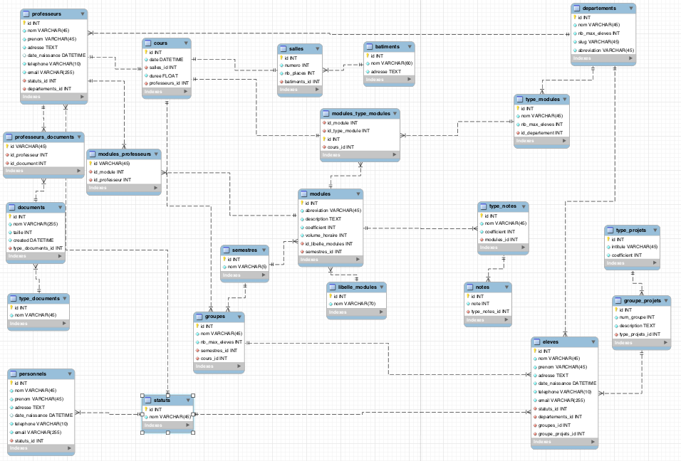
Diagramme de classe (premier jet)

Il a subit de nombreuses modifications notamment pour intégrer la gestion des notifications, et modifier la gestion des notes et des absences pour s'adapter aux fonctions complémentaires du cahier des charges.
Dans la version finale du diagramme de classes, où la classe personne remplace les classes personnels, élèves et professeurs, on remarque quatre ensembles de classes : le premier lié aux cours, comprenant les modules et les documents. Le second, lié à la structure de l'IUT regroupant les départements, les semestres et les groupes. Le troisième présentant l'aspect communication de notre intranet avec notamment la messagerie et les notifications. Enfin, la dernière partie est consacrée à l'administratif : gestion des absences et des notes.

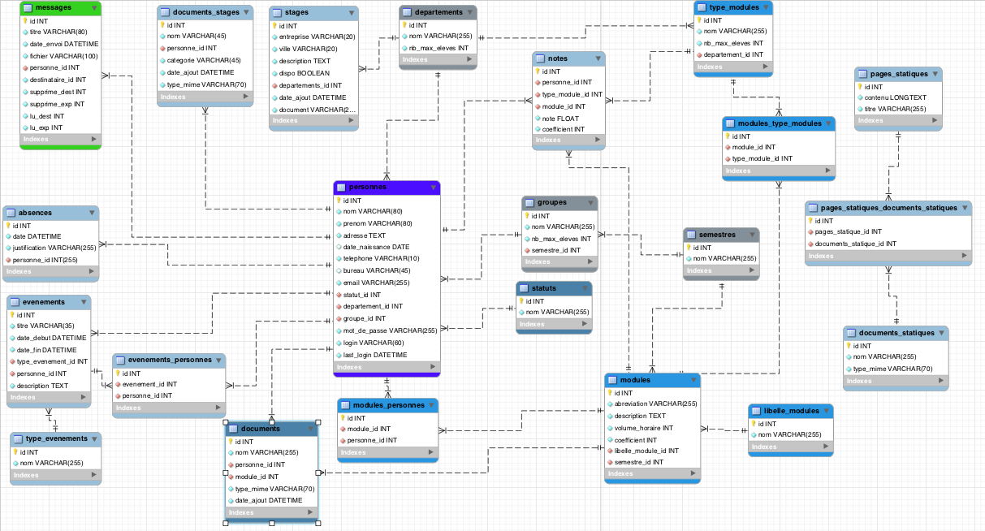
Diagramme de classes (Version finale)

Grâce au bootstrap librement utilisable de Twitter, nous avons pu rapidement mettre en place un design minimaliste et clair pour notre projet.

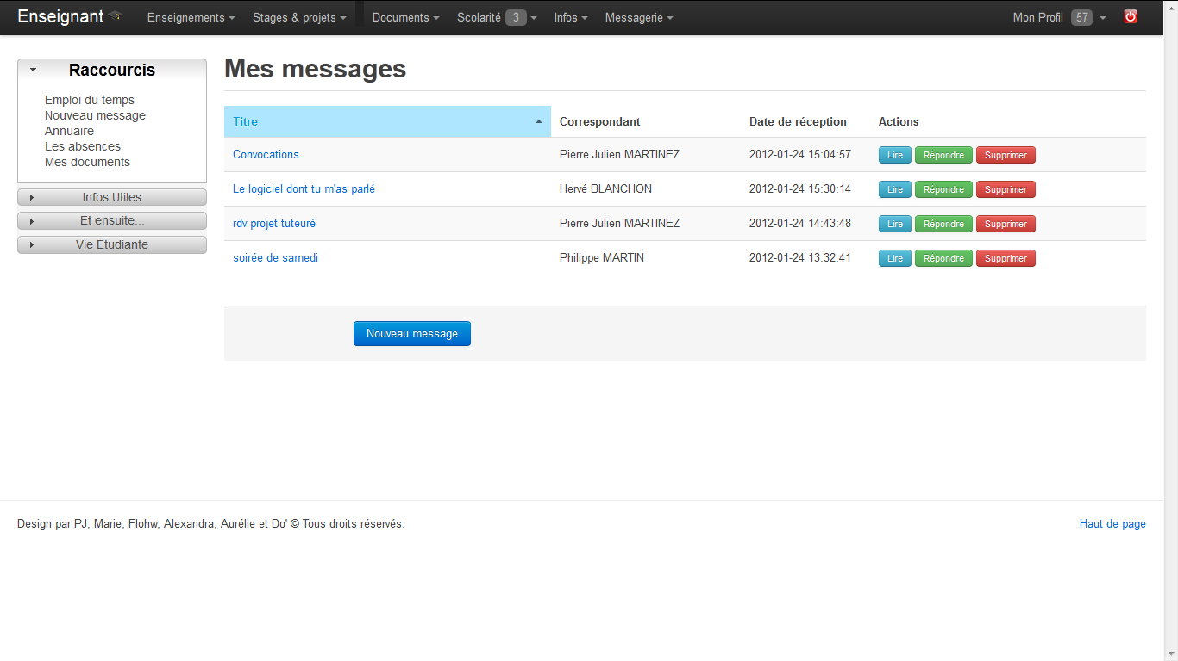
Gestion des messages

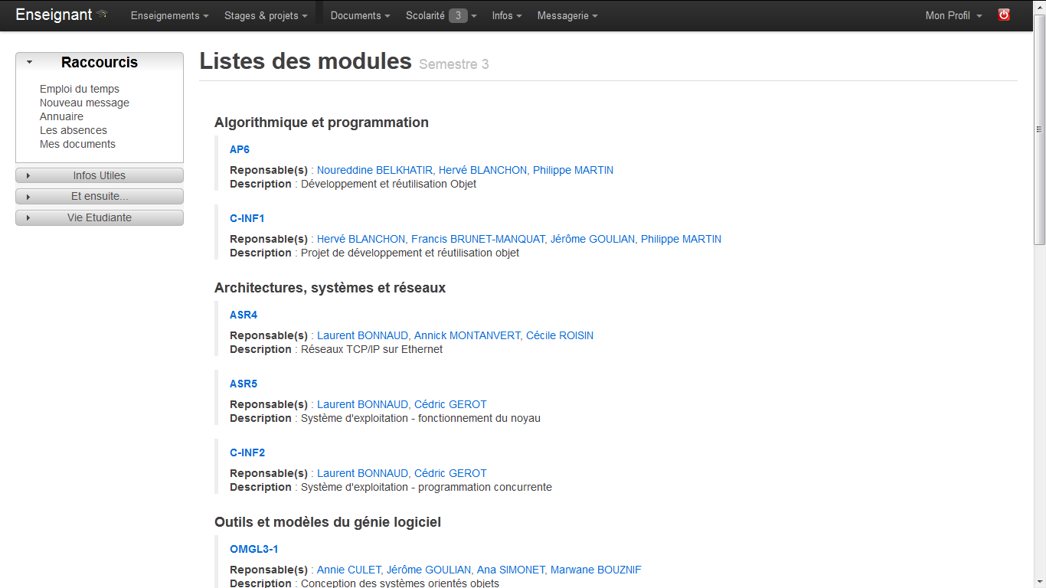
Consultation des modules d’enseignement

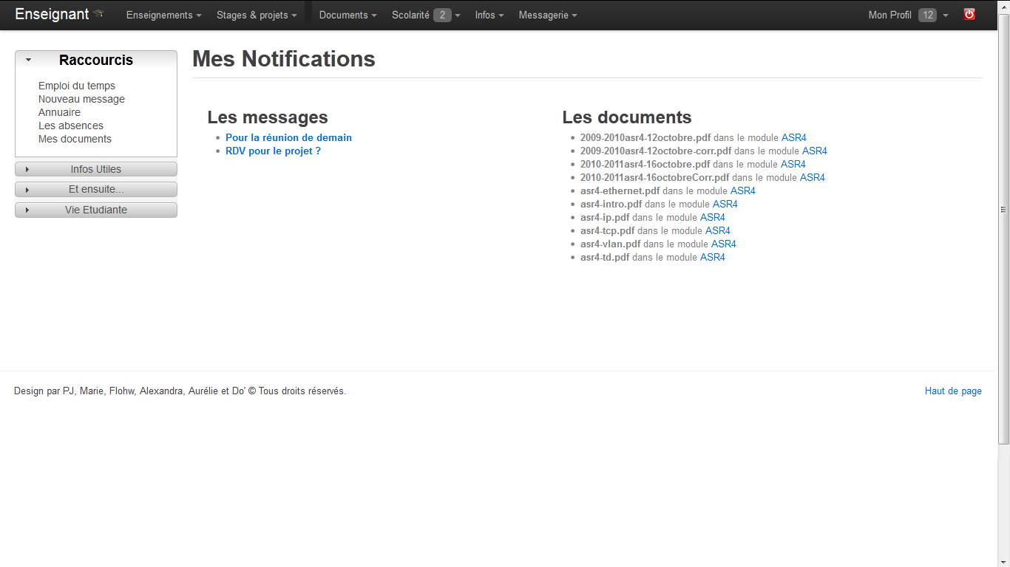
Consultation des notifications

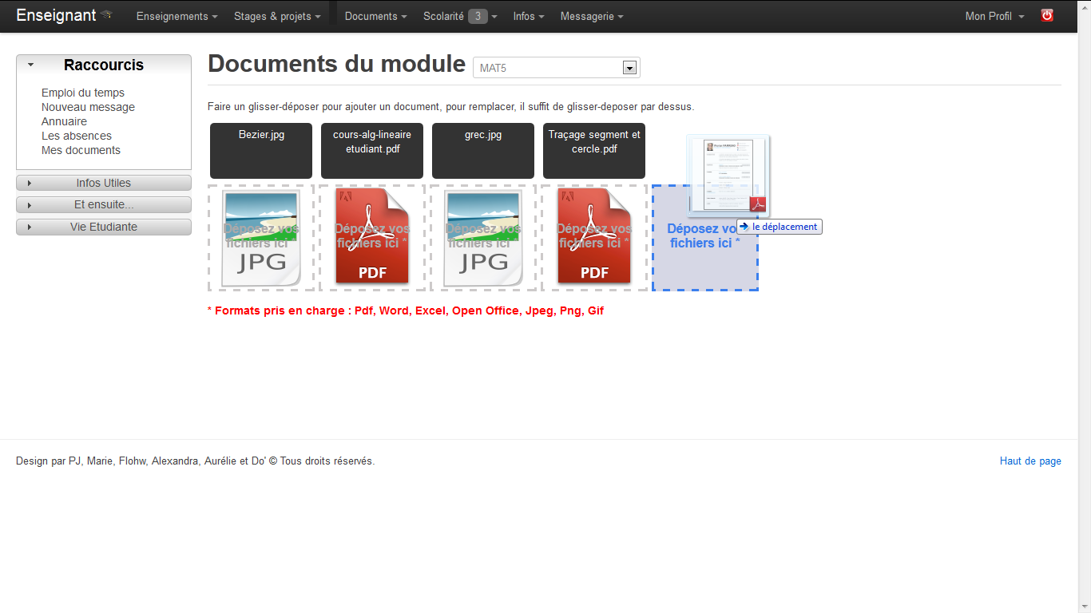
Partage des documents

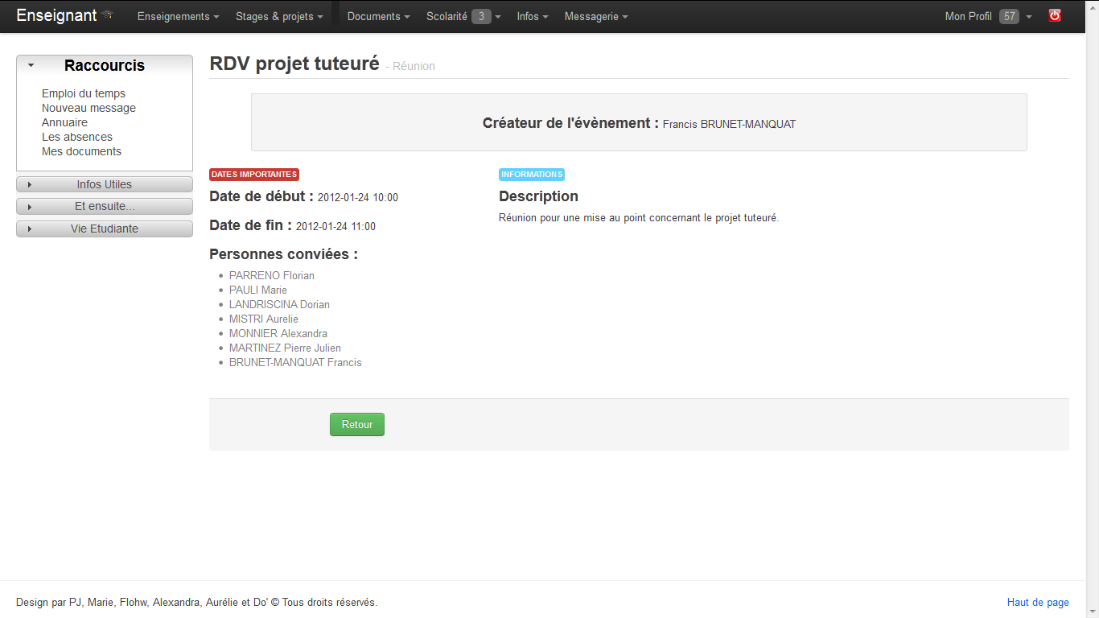
Gestion d’événements
Nous avons voulu créer intégralement notre intranet pour plusieurs raisons :

- Une satisfaction personnelle de chaque membre d’avoir créé soi-même quelque chose de nouveau, ce qui a permis une meilleure implication dans le projet.

- Il est plus aisé d’orienter le développement de manière à répondre exactement aux besoins que l’on a, contrairement à la reprise d’un code existant.

- Nous avons une entière maîtrise et connaissance du projet.

L’utilisation du PHP est préférable :

- Le langage est facile à maîtriser, même si nous l'avons moins pratiqué. Contrairement au C ou C++ pour lesquels il aurait fallu apprendre une librairie complémentaire.

- C’est un des langages les plus utilisés pour la réalisation de sites internet.

Cette solution possède toutefois certains problèmes qui peuvent être résolus :

- La charge de travail est en effet plus importante. Notre équipe a la chance d’être composée de 6 personnes, ce qui nous permet une meilleure optimisation du temps de travail nécessaire aux différentes tâches.

- La sécurité est un point difficile à mettre en place, d'autant plus que les projets pratiqués à l'IUT ne nous permettent pas d'anticiper les attaques les plus courantes. Le Framework sécurise cependant les échanges faits par les formulaires (injections SQL*, défaçage*).

Cette analyse montre donc que la création d’un nouveau site, dont le langage de conception est le PHP, est la meilleure dans le cadre du projet tuteuré.
Conclusion

Le projet de réalisation de l’intranet de l’IUT commença le 15 septembre 2011.

L’intranet actuel n’était en réalité pas du goût de tout le monde et posait quelques problèmes. L'idée était de créer une autre version de ce site, notre version, celle qui serait la plus à même pour répondre aux besoins des professeurs et des étudiants.

Notre projet a été une grande réussite pour nous et cet intranet peut évoluer. En effet, la plupart des fonctions complémentaires n’ont pas pu être réalisées. La réalisation de ce projet tuteuré a été une réelle source d’enrichissement personnel pour chaque personne du groupe.

En effet, cela nous a appris dans un premier temps à travailler en équipe, de façon organisée et homogène pour garantir un maximum d’efficience et nous savons que cet entrainement nous sera bénéfique pour nos futurs projets professionnels.

Le travail en équipe que nous avons effectué n’a pas été organisé de façon arbitraire, ainsi nous avons pu exploiter au mieux les talents de chacun (graphisme, programmation, etc...), autant pour la satisfaction personnelle que pour la rapidité et la qualité du travail fourni.

Enfin, d’un point de vue professionnel, l’utilisation de CakePHP et la réalisation d’un cahier des charges fonctionnel complet nous ont été bénéfique.
Glossaire

Bootstrap : Ensemble d’outils conçus pour démarrer le développement d'applications web. Celui de Twitter inclut un base CSS et HTML pour la typographie, les formulaires, boutons, tableaux, grilles, la navigation et plus encore.

CakePHP : Framework PHP. Il suit le motif de conception MVC.

Défaçage : Changer l'apparence d'un site de manière détournée.

Framework : Un cadre d'applications informatique est un ensemble de bibliothèques permettant le développement rapide d'applications. Ils fournissent suffisamment de briques logicielles pour pouvoir produire une application aboutie. Ces composants sont organisés pour être utilisés en interaction les uns avec les autres. Ils sont en principe spécialisés pour un type d'application.

HTML : (HyperText Model Language) Langage de programmation de pages web statique.

Injection SQL : Accéder, modifier ou supprimer des informations de la base de données en insérant des commandes SQL dans les formulaires traités par PHP.

Modèle MVC : (Modèle-Vue-Contrôleur) Patron d’architecture et une méthode de conception qui organise l’interface homme-machine (IHM) d’une application logicielle.

MySQL : Système de gestion de bases de données relationnelles SQL. (Structured Query Language en anglais)

Système de backup : En cas de crash d'un serveur, l'administrateur du site peut activer une procédure de restauration de sauvegarde du serveur.

Système X-TEK : Générateur de portails et de plates-formes à vocation pédagogique ou administrative.

Twitter : Réseau social. http://twitter.com/
Bibliographie

Site de tutoriels pour CakePHP :
www.grafikart.fr/tutoriels

Documentation CakePHP :
http://book.cakephp.org/

Intranet du département informatique de l'IUT 2 :
http://intratek-07.iut2.upmf-grenoble.fr/

Bootstrap Twitter :
http://twitter.github.com/bootstrap

Documentations jQuery :
http://docs.jquery.com/Main_Page (jQuery)
http://jqueryui.com/demos/ (jQueryUI)

Service de versioning GitHub :
http://github.com
Résumé :

Mots clés :
Site web, Intranet, Informations, IUT, Développement, PHP

Abstract :
Texte en anglais d’une douzaine de lignes

Keywords :
Website, Intranet, Informations, UIT, Development, PHP

